*Управления делами Президента Российской Федерации Федеральное государственное бюджетное Дошкольное образовательное Учреждение «Центр развития ребенка – детский сад № 2»*

***КОНСПЕКТ***

**семейно - спортивногодосуга**

**«Мама, папа, я – здоровая семья»**

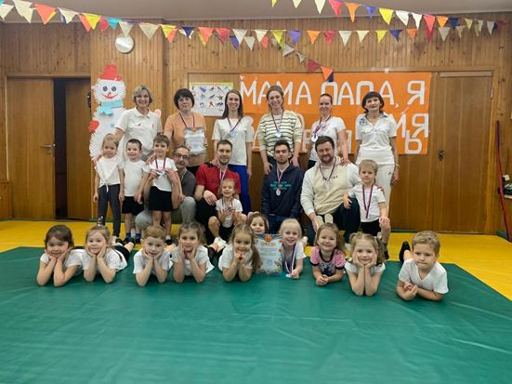

Из опыта работы:

воспитателя Донской Л.В.

руководителя физической культуры Соловьевой Л.В.

Москва 2023г.

**Цель: Формирование здорового образа жизни укрепляя семейные отношения.**

**Задачи:**

* Укрепление здоровья детей.
* Повышение интереса взрослых к физкультуре и спорту.
* Привлечь родителей к сотрудничеству по сохранению и укреплению здоровья детей.
* Формирование семейных ценностей.

**Инвентарь и оборудование:** Воланчики для бадминтона, волейбольные мячи, клюшки, шайбы, ракетки для бадминтона, мешочки с песком, кегли, магнитофон, гимнастические обручи,  корзины, кубики, бубен.

**Участники соревнований:**В соревнованиях принимают участие команды (от 3-ёх до 5-ти), в состав которых входит мама, папа и ребёнок.

**Определение и награждение победителей:**Победители определяются жюри по наилучшему результату, показанному в каждом виде соревнований. Победители награждаются дипломами и медалями.

**Ход мероприятия:**

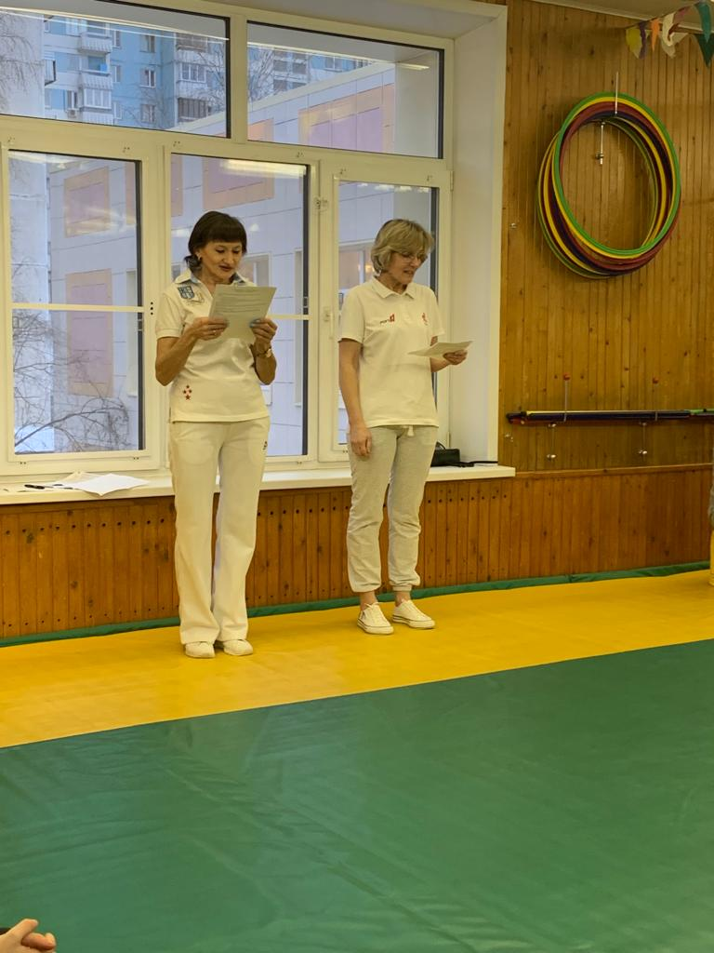

Здравствуйте! Здравствуйте!

Сегодня здесь, в спортивном зале

Мы спорт, уменье совместим.

Мы этот славный праздник с Вами

Здоровью посвятим.

Дети читают стихи :

1. Мама, папа мой и я,

Мы спортивная семья.

С физкультурой, спортом дружим,

Лекарь нам совсем не нужен.

2. Вместе с нами папы, мамы.

Папы бросили диваны,

Мамы бросили кастрюли

И костюмы натянули.

З. Все хотят соревноваться,

Пошутить и посмеяться,

Силу, ловкость показать

И сноровку доказать.

**Воспитатель:**Дорогие наши дети сегодня на нашем празднике на вас возлагается одна из самых важных задач – это болеть за выступающие семейные команды , присаживайтесь на свои места.Мы рады приветствовать вас на нашем празднике « Папа, мама, я – здоровая семья!».

**Физрук:**На спортивную площадку

Приглашаем всех сейчас.

Праздник спорта и здоровья

Начинается у нас!

**Воспитатель**: А сейчас мы познакомимся с главными действующими лицами нашего праздника. Встречайте наши команды! Давайте их поприветствуем (под марш входят участники соревнования).Просим наши команды представиться:

***1.Команда: «Чемпионы»***

Наш девиз: Приучай себя к порядку –

Делай каждый день зарядку,

Смейся веселей,

Будешь здоровей.

**2.Команда: « Спортсмены»**

Наш девиз: Спорт, ребята, очень нужен!

Мы со спортом крепко дружим!

Спорт – помощник, спорт – здоровье,

Спорт – игра, физкульт – ура!

**3.Команда: «Здоровяки»**

Наш девиз: Всем ребятам наш совет и такое слово:

Спорт любите с малых лет,

Будете здоровы!

***4. Команда: «Крепыши»***

Наш девиз: Надо спортом заниматься,

Умываться не бояться.

Физкультурой заниматься

И здоровыми расти.

**Физрук:**А кто же будет оценивать наши соревнования? Как раз настало самое время познакомиться с нашим жюри(представление жюри)

**Разминка.**(Музыка «Веселых утят»)

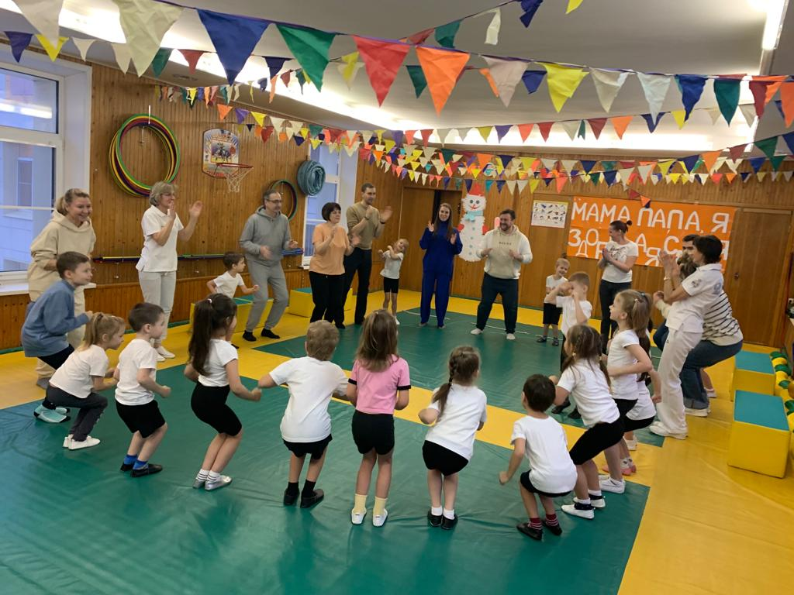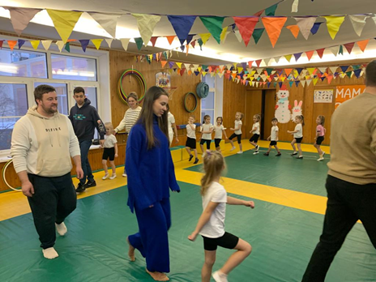

**Эстафета « Веселое такси»**

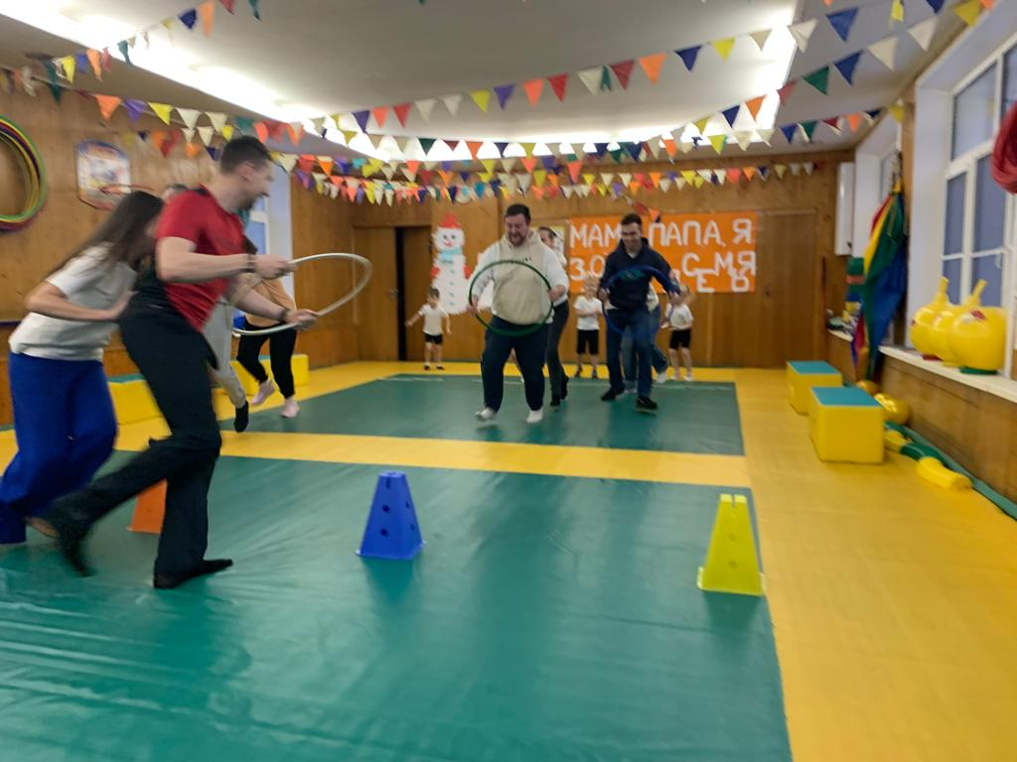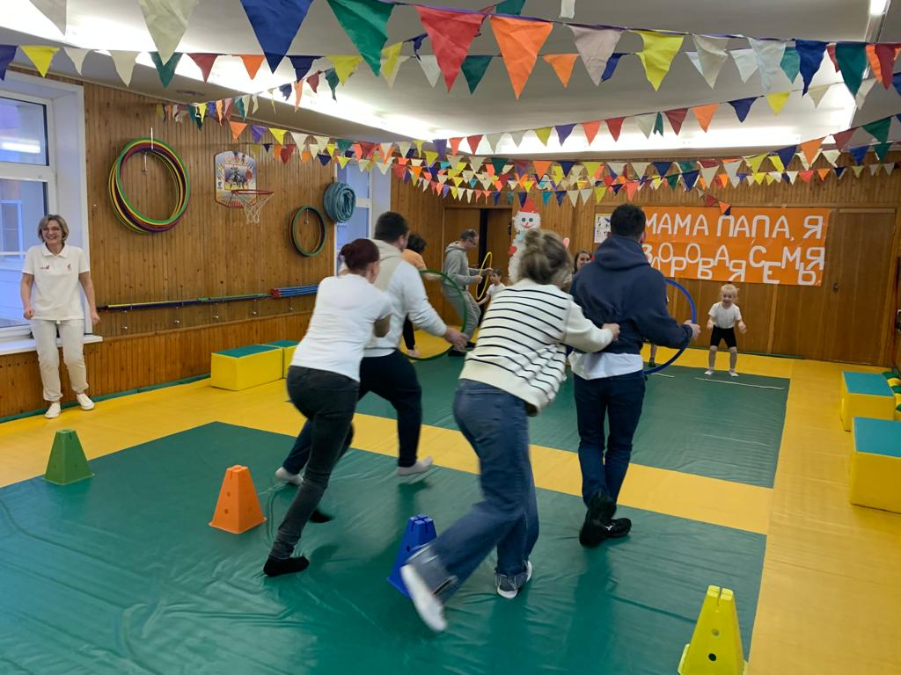

**Физрук:** Молодцы, ваши папы настоящие ШУМАХЕРЫ! **Воспитатель:** А сейчас пока жюри подводит итоги, а наши команда готовятся к следующему конкурсу. Предлагаем сделать перерыв и все вместе поиграть.

Михаил играл в футбол и забил в ворота… *(ГОЛ)*

Разгрызёшь стальные трубы, если будешь чистить… *(ЗУБЫ)*

Стать сильнее захотели? Поднимайте все … *(ГАНТЕЛИ)*

Подружилась с физкультурой и теперь горжусь… *(ФИГУРОЙ)*

Спала чтоб температура, вот вам жидкая… *(МИКСТУРА)*

Не везёт сегодня Светке, врач дал горькие … *(ТАБЛЕТКИ)*

Сок таблеток всех полезней, он спасёт от всех… *(БОЛЕЗНЕЙ)*

Хоть ранку щиплет он и жжёт, отлично лечит рыжий… *(ЙОД)*

Для царапинок Алёнки полный есть флакон … *(ЗЕЛЁНКИ)*

Объявили бой бациллам: моем руки чисто с … *(МЫЛОМ)*

Бормашины слышен свист, лечит зубы нам… *(ДАНТИСТ)*

Мне поставила вчера два укола… *(МЕДСЕСТРА)*

**Ведущий:** Отдохнули. Начинаем следующую эстафету.

**Эстафета «Кто перетянет?»**

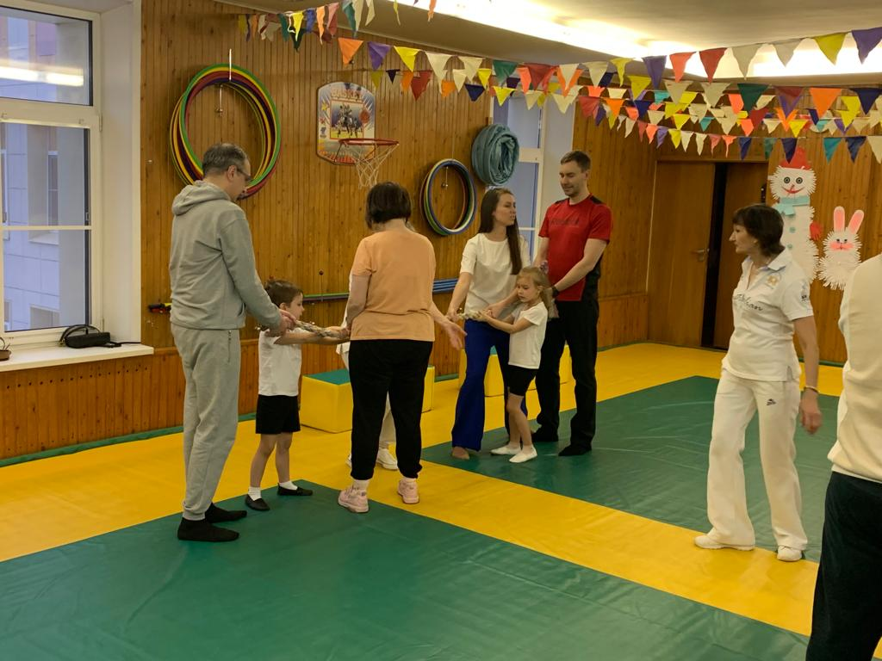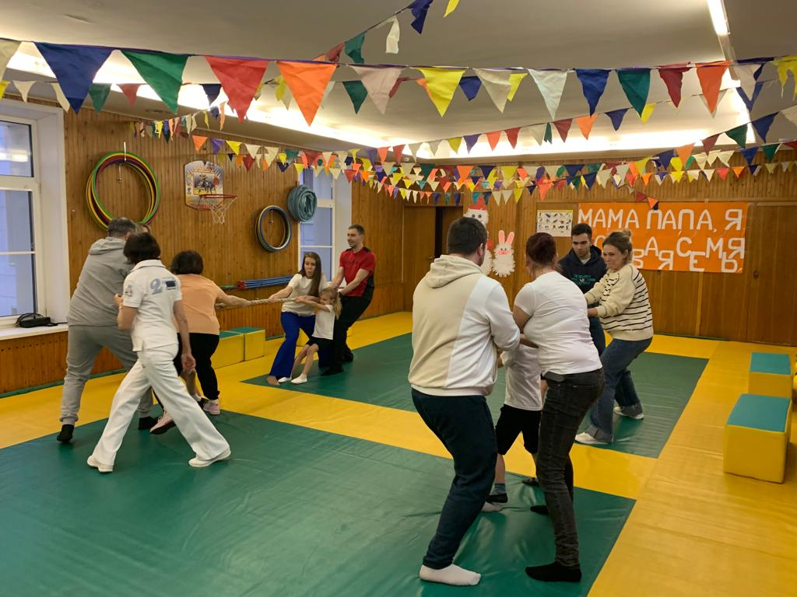

Участники команд перетягивают канат в свою сторону.

**Эстафета «Бадминтонист»**

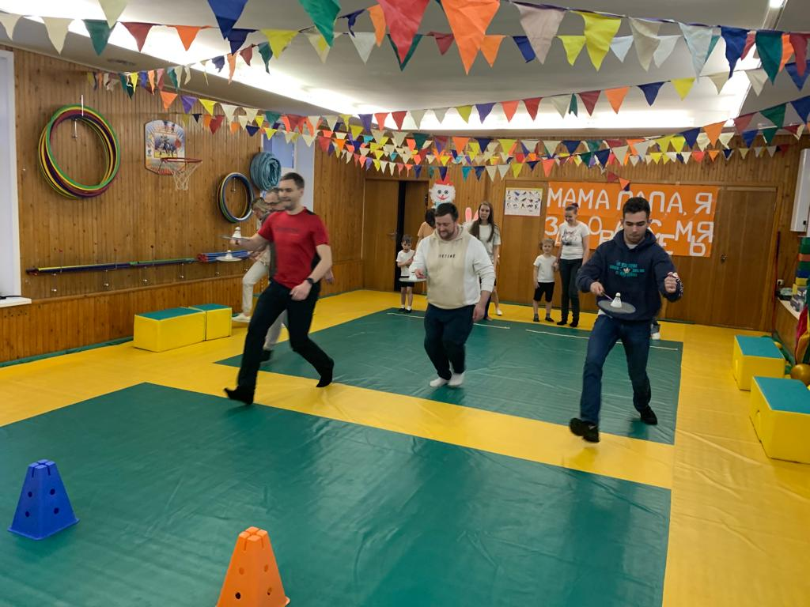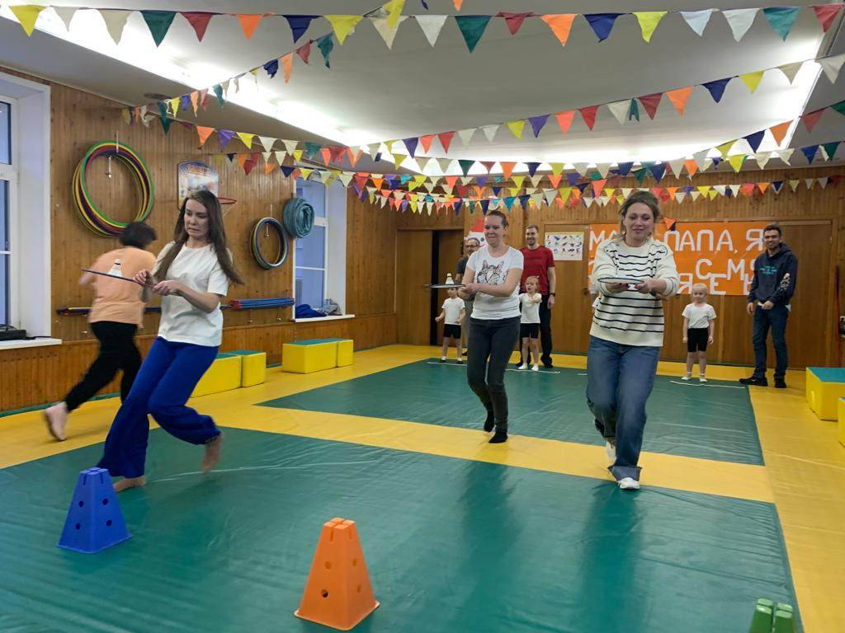

**П/игра «Возьми кубик»**

Участвуют игроки и зрители. Кубики разложены по кругу меньше чем участников. Играет музыка, когда музыка перестает играть все берут кубики, кому не хватило, выбывают из игры.

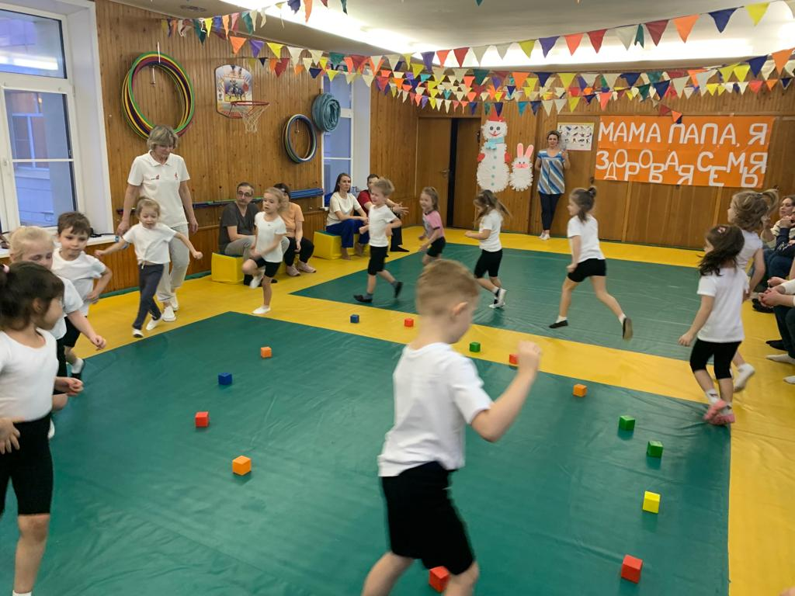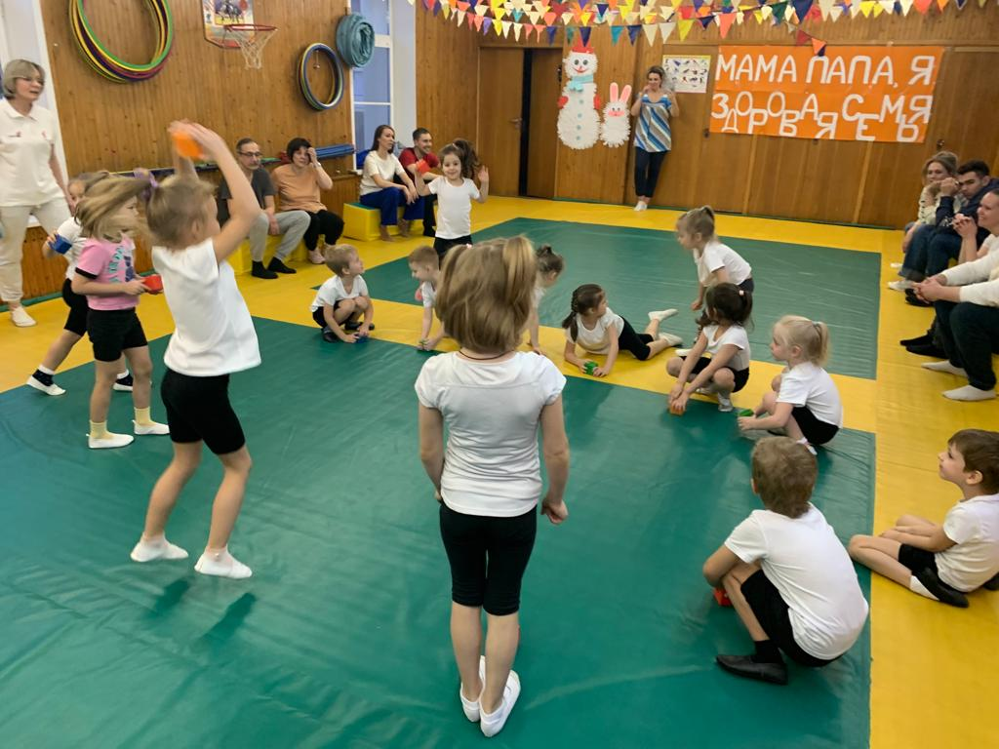

**Эстафета «Хоккей»**

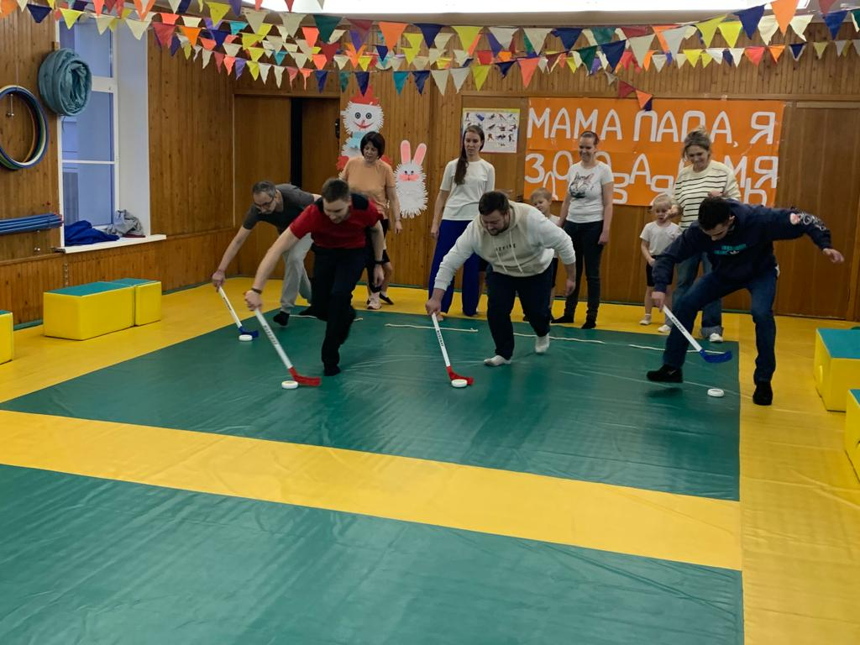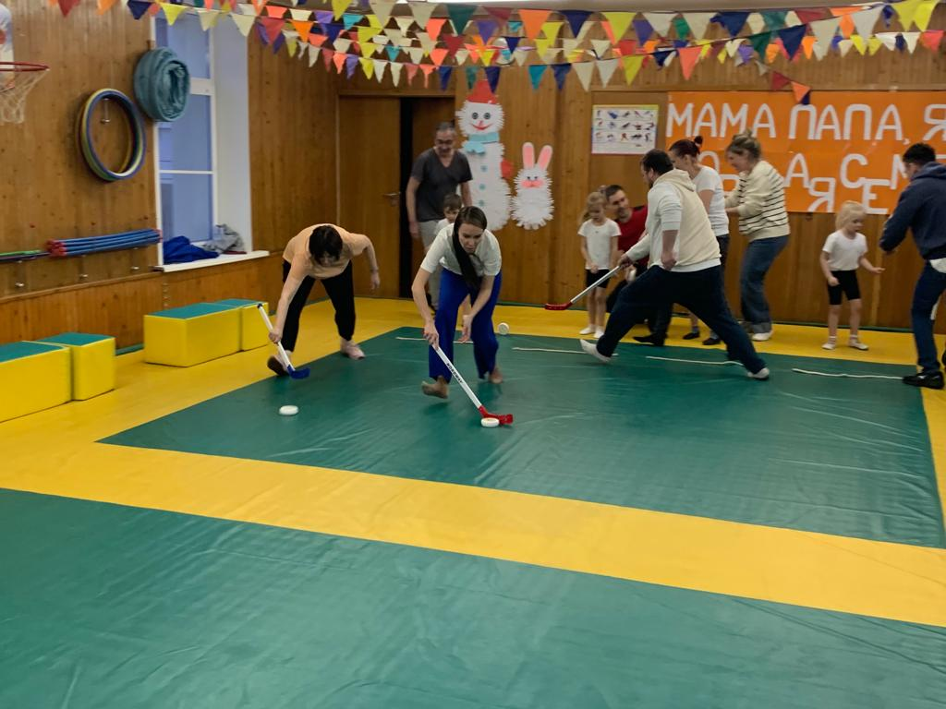

Участники команд выступают как хоккеисты, ведут клюшкой шайбу и обходят препятствия.

**Д/игра «Это я, это я, это вся моя семья»** Вам стихи сейчас прочтем, будьте все внимательны. Если это есть в семье, отвечайте хором все:

Это я, это я, это вся моя семья.Если не согласны вы, то в ответ молчите.

- Кто здесь любит песни, смех?

- Отвечайте хором вмиг: кто здесь главный озорник?

- Зубную щётку кто не знает? Кто умываться забывает?

- И ещё один вопрос: кто из вас не моет нос?

- Пусть ответит дружный хор: Кто здесь главный фантазёр?

- Отвечайте без подсказки: кто серьёзно верит в сказки?

- Обожает рисовать и умеет танцевать?

- Очень классно выступает, лучше всех стихи читает?

- Для кого одно мученье прочитать стихотворенье?

- Кто со мною так считает: семья в счастье украшает, а в несчастье утешает?

**Эстафета «Поймай мяч»**

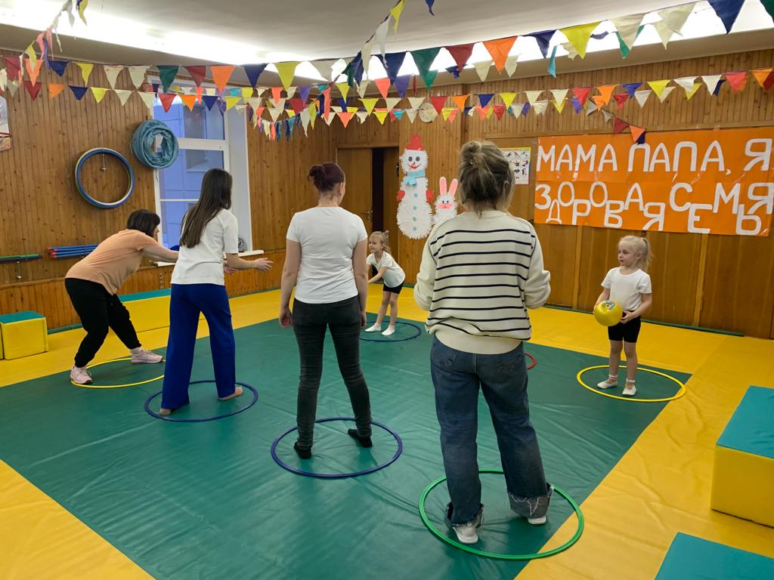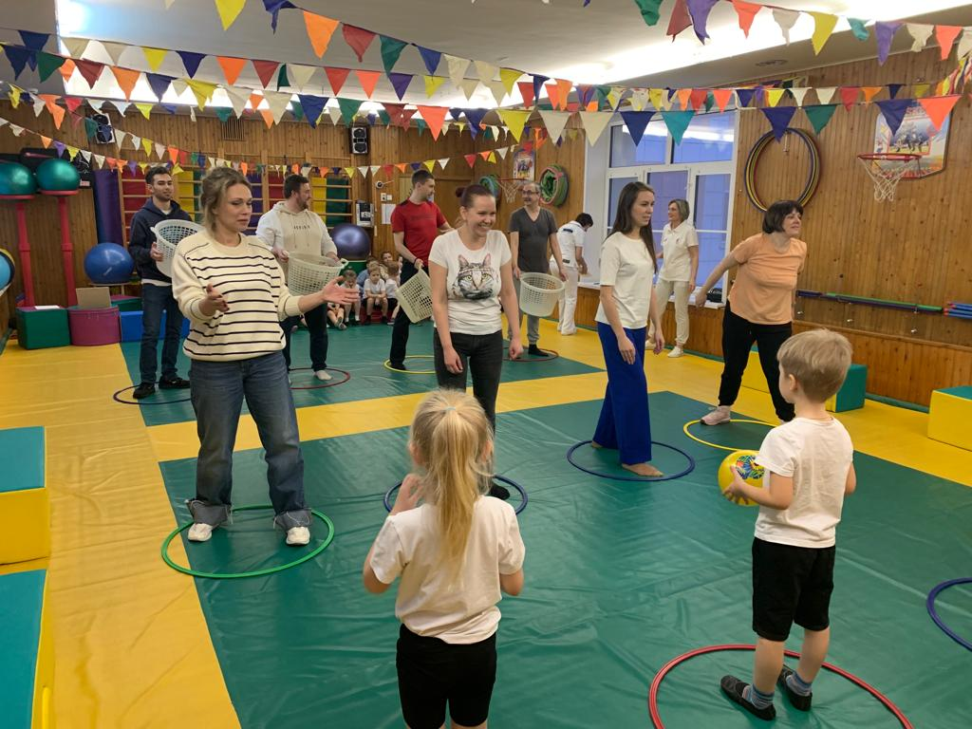

**Конкурс капитанов «Попади в цель»**

Физрук:

Спорт, друзья, нам очень нужен.

Мы со спортом крепко дружим.

Спорт – помощник,

Спорт – здоровье!

Спорт – игра!

Физкульт-ура! – ура! – ура!

Физрук: Дорогие друзья, наш праздник подходит к концу. Хочется поблагодарить детей и родителей за участие, терпение, выдержку, хорошее настроение. Давайте похлопаем юным участникам соревнований! Смелым и быстрым папам и мамам! Весёлым и активным болельщикам!

А сейчас настало время узнать результаты соревнований. Слово предоставляется председателю жюри.

Жюри объявляет результаты праздника.

Всех участников награждают призами и грамотами.

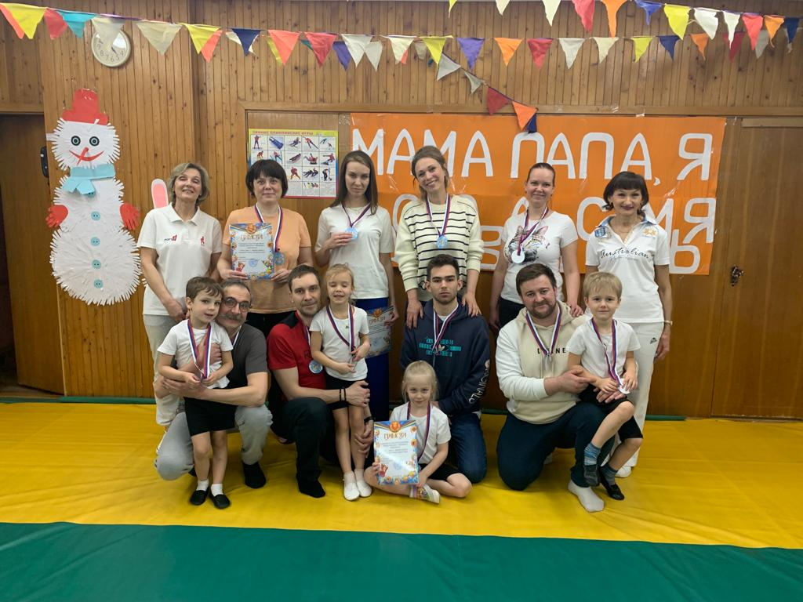

**Воспитатель:**

Пусть всё это только игра,

Но ею сказать мы хотели:

Великое чудо – семья!

Храните её, берегите её!

Нет в жизни важнее цели!!!

***Все дети:***Здоровые дети — в здоровой семье.

Здоровые семьи — в здоровой стране.

Здоровые страны – планета здорова.

Здоровье – какое прекрасное слово!

Так пусть на здоровой планете

Растут здоровые дети!

Веселый танец.

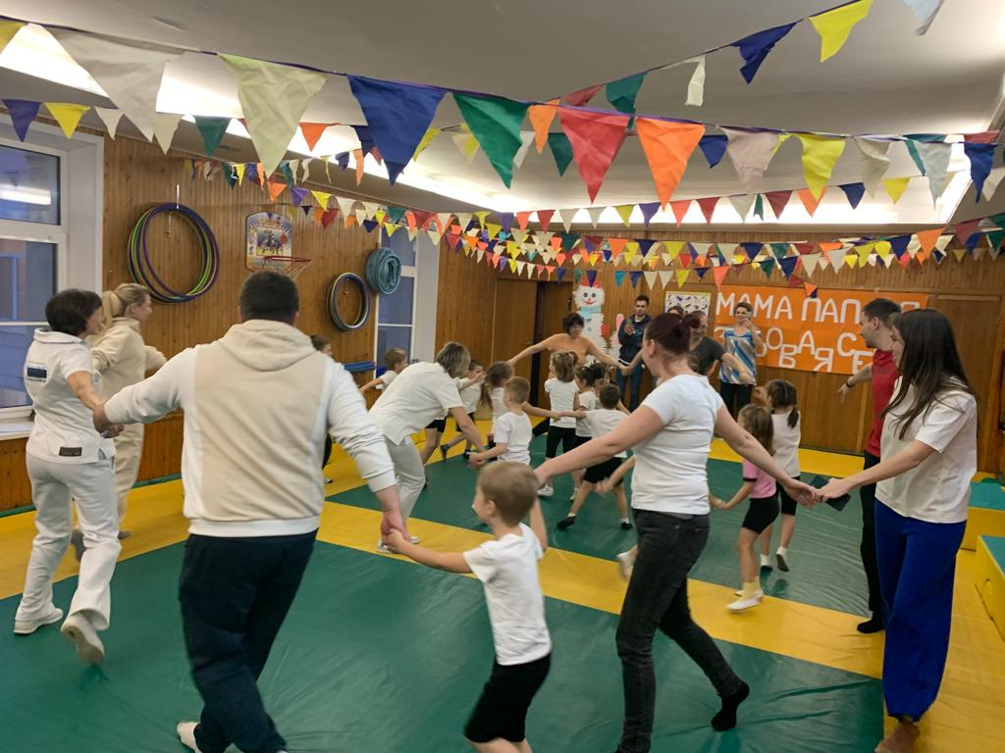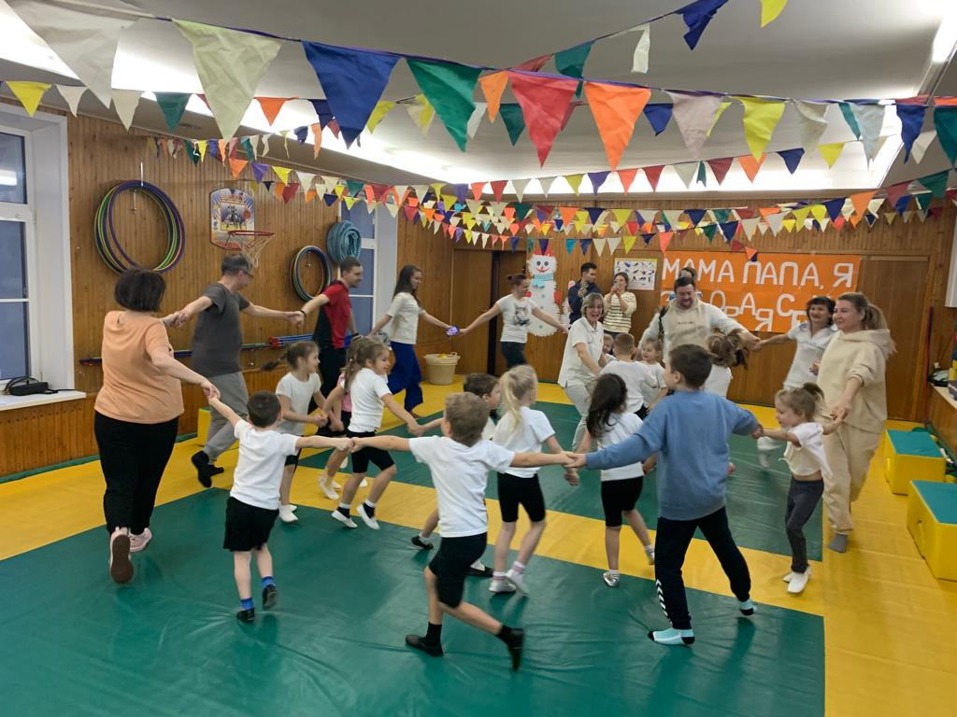

Все: До новых встреч.